高二下化学小练（76）
1. 下列不属于共价键成键因素的是( )
A．共用电子对在两原子核之间高概率出现
B．共用的电子必须配对
C．成键后体系能量降低，趋于稳定
D．两原子体积大小要适中
2.(2018·南昌月考)共价键具有饱和性和方向性，下列有关叙述不正确的是( )
A．共价键的饱和性是由成键原子的未成对电子数决定的
B．共价键的方向性是由成键原子轨道的方向性决定的
C．共价键的饱和性决定了分子内部原子的数量关系
D．共价键的饱和性与原子轨道的重叠程度有关
3. 下列有关σ键和π键的判断不正确的是( )
A．s-s σ键与s-p σ键的对称性不同
B．分子中含有共价键，则至少含有一个σ键
C．已知乙炔的结构式为H—C≡C—H，则乙炔分子中存在2个σ键(C—H)和3个π键(C≡C)
D．乙烷分子中只存在σ键，即6个C—H键和1个C—C键都为σ键，不存在π键
4. 下列化合物中指定化学键为非极性键的是( )
A．CH₃—CH₃ B．CH₃C₆H₄—OCH₃
C．H—CN D．CH₃—Cl
5. 若X、Y两种粒子之间可形成配位键，则下列说法正确的是( )
A．X、Y只能是分子
B．X、Y只能是离子
C．若X提供空轨道，则Y至少要提供一对孤电子对
D．若X提供空轨道，则配位键表示为X→Y

6．有关CH₂==CH—C≡N分子的说法正确的是( )
A．3个σ键，3个π键
B．4个σ键，3个π键
C．6个σ键，2个π键
D．6个σ键，3个π键

7．(2018·宿迁高二期中)下列分子中σ键和π键数目之比为1∶1的是( )
A．HCN B．CO C．C₆H₆ D．C₂H₂

118
A．分子中共含有9个极性键
B．分子中含有配位键
C．分子中只含σ键
D．分子中含有1个π键

9．(不定项)由短周期前10号元素组成的物质T和X，有如图所示的转化。X不稳定，易分解。下列有关说法正确的是( )
INCLUDEPICTURE "E:\\司瑞晴\\2019\\同步\\化学\\苏教选3 江苏\\新建文件夹\\3-56.TIF" \* MERGEFORMATINET INCLUDEPICTURE "E:\\司瑞晴\\2019\\同步\\化学\\苏教选3 江苏\\全书完整的Word版文档\\3-56.TIF" \* MERGEFORMATINET INCLUDEPICTURE "\\\\司瑞晴\\e\\司瑞晴\\2019\\同步\\化学\\苏教选3 江苏\\全书完整的Word版文档\\3-56.TIF" \* MERGEFORMATINET INCLUDEPICTURE "C:\\Users\\Administrator\\Desktop\\导学单、网站材料、周练\\网站\\结构\\3-56.TIF" \* MERGEFORMATINET INCLUDEPICTURE "C:\\Users\\Administrator\\Desktop\\导学单、网站材料、周练\\网站\\结构\\3-56.TIF" \* MERGEFORMATINET 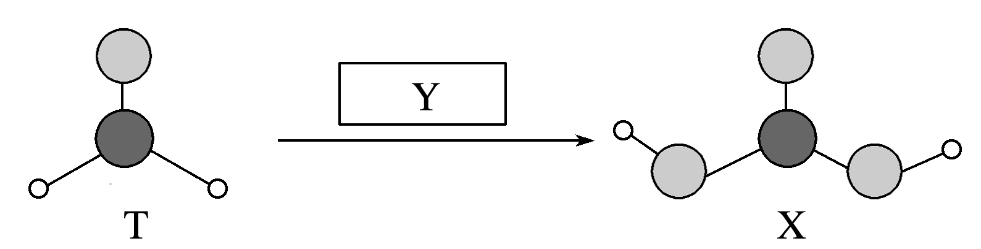
A．T转化为X的过程中，断裂和形成的共价键类型相同
B．等物质的量的T、X分子中含有π键的数目均为N_{A}
C．X分子中含有的σ键个数是T分子中含有的σ键个数的2倍
D．T分子中只含有极性键，X分子中既含有极性键又含有非极性键

10．回答下列问题：
(1)1个CO(NH₂)₂分子中含有σ键的个数为 。1 mol乙醛分子中含有 σ键的数目为 个。
(2)已知CO和CN－与N₂结构相似，CO分子内σ键与π键个数之比为 。HCN分子内σ键与π键数目之比为 。
(3)C、H元素形成的化合物分子中共有16个电子，该分子中σ键与π键的个数比为 。

